**数据库系统原理实验报告**

**实验六 过程语言**

**学 院： 信息学院**

**系 别： 计算机科学与技术**

**专 业： 计算机科学与技术**

**年 级： 2020级**

**学 号： 22920202204570**

**姓 名： 李波**

**实验时间： 2023 年 5 月 29 日**

# 一、实验目的：

通过本次实验，要求掌握变量定义，流程控制，存储过程，存储函数，游标等内容。

# 二、实验内容：

1. 变量的声明和使用，掌握@@ERROR、@@ROWCOUNT、@@IDENTITY等全局变量的使用。

2. 使用BEGIN…END、IF…ELSE…、 WHILE…CONTINUE…BREAK…、CASE等流程控制语句。

3. 使用存储过程。

4. 使用系统函数和用户自定义函数。

5. 使用游标处理数据。

# 三、实验步骤：

1. 用T-SQL语言完成1+2+3……+100，并使用**@@ERROE**判断是否执行成功，如果成功则输出值，否则打印执行失败。

首先声明变量类型，然后初始化变量，接着使用while循环进行累加，最后根据@@error的值判断是否执行成功，成功则输出结果，否则输出error。

2. 更新STUDENTS表中sid为80000759500的学生的email为ddff@sina.com，并通过**@@ROWCOUNT**判断是否有数据被更新，如果没有则打印警告。

提示：

IF @@ROWCOUNT = 0

PRINT ‘警告！没有数据被更新’

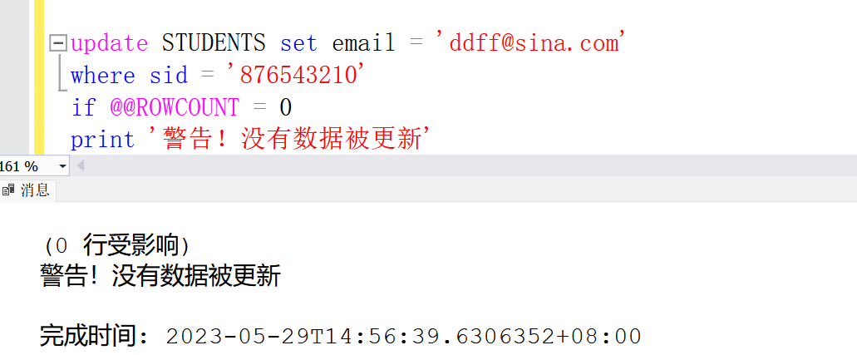

直接使用update语句更新即可，然后判断@@ROWCOUNT是否为0，若为0输出提示信息。

1. 使用**IF…ELSE…语句**，查询STUDENTS表中学号为800007595的学生，如果学生存在，则输出学生的各科成绩，否则打印查无此人。

提示：USE School

　　　IF(EXISTS (…))

　　　 BEGIN

　　　 …

　　　 END

　　　ELSE

　　　 PRINT …

根据提示用if语句判断是否存在该学生，若存在则输出信息，否则打印查无此人。

1. 使用**WHILE语句**计算1+2+3……+100

和第一题一样的思路，用while循环累加即可。

1. 使用**CASE语句**，查询学号为800007595所选择的课程号为10042的成绩，如果为80分或以上，打印优秀，如果在60—80分之间则打印及格，否则打印不及格。

用case语句列出三个条件，分别输出提示信息即可。

1. 使用T-SQL命令CREATE PROC语句可创建存储过程，基本语法格式如下：

CREATE PROC[UDURE] <>

( [ {@参数 数据类型} [ = 默认值] [ OUTPUT ] ] [ , …n] )

[ WITH {RECOMPILE | ENCRYPTION | RECOMPILE, ENCRYPTION}]

AS

<SQL语句>[…n]

创建一个带输入和输出参数的存储过程，查询学生选修课程成绩，将分数低于60分的成绩改为60分，高于80分的成绩改为80分。输入参数为学生的学号，输出参数为提示信息，如果不学生不存在则参数值为查无此人，更改失败则为更改失败，更改成功则为更改成功。（提示：可使用事务机制）

执行已存在的存储过程使用语句格式如下：

[EXECUTE] 存储过程名 [输入参数值]

执行创建的存储过程，通过输出参数分析执行结果。

文本

首先声明变量，其中CInfo用来存储是否更新，然后创建一个游标，选取学号等于指定学号的记录，遍历记录，将分数低于60分的成绩改为60分，高于80分的成绩改为80分，并设置是否更新，结束后将游标关闭并释放，最后输出信息。

1. 查询学号为800007595的学生的email转换成大写输出，并查询其选修课程名的前三个字符。提示：使用UPPER（）函数和SUBSTRING（）函数。

首先声明变量，然后创建游标，选出指定学号的学科记录，使用UPPER函数将Email转换成大学然后输出，接着遍历符合条件的记录，用substring函数获取课程名的前三个字符然后输出，最后关闭并释放游标。

1. 用户自定义函数分为：标量值函数、内联表值函数、多语句表值函数。

**实验要求：**创建标量值函数，要求根据输入的学生学号参数，返回学生的选课的平均成绩。

创建内联表值函数，要求根据学生真实姓名显示其所有选修课程名和成绩。

创建多语句内联表值函数，要求根据课程名称查询所有选修些课程的学生姓名和分数。

提示：CREATE FUNCTION <函数名>

　　　(<参数>)

　　　RETURNS @tb_scores TABLE(<返回表属性>)

　　　AS

　BEGIN

　 INSERT @tb_scores

　 SELECT…..

　 RETURN

　　　END

执行：SELECT * FROM 函数名（’<课程名>’）

实验报名中要求分析存储过程和存储函数的异同点！

创建标量值函数，运用select语句获取指定学号的平均成绩返回即可。

创建内联表值函数，直接运用select语句从courses和choices表中选取指定姓名的学生的课程和成绩，得到一张表并返回。

创建多语句内联表值函数，返回所有选修指定课程的学生姓名和分数。用select语句从courses，students，choices表中获取符合条件的姓名和分数，并用insert语句插入到表中然后返回。

**存储过程和存储函数的异同点：**

相同点：

1. 存储过程和函数允许标准组件式编程，提高了SQL语句的重用性、共享性和可移植性
2. 存储过程和函数可以被作为一种安全机制来利用
3. 存储过程和函数能够实现较快的执行速度，能够减少网络流量
4. 存储过程和函数的编写比单句SQL语句复杂
5. 在编写存储过程和函数时，需要创建这些数据库对象的权限。

不同点：

1. 一般来说，存储过程实现的功能要复杂一点，而函数的实现的功能针对性比较强。 存储过程，功能强大，可以执行包括修改表等一系列数据库操作；用户定义函数不能用于执行一组修改全局数据库状态的操作。
2. 对于存储过程来说可以返回参数，如记录集，而函数只能返回值或者表对象。函数只能返回一个变量；而存储过程可以返回多个。存储过程的参数可以有IN,OUT,INOUT三种类型，而函数只能有IN类型。存储过程声明时不需要返回类型，而函数声明时需要描述返回类型，且函数体中必须包含一个有效的RETURN语句。
3. 存储过程一般是作为一个独立的部分来执行（ EXECUTE 语句执行），而函数可以作为查询语句的一个部分来调用（SELECT调用），由于函数可以返回一个表对象，因此它可以在查询语句中位于FROM关键字的后面。 SQL语句中不可用存储过程，而可以使用函数。
4. 游标不同于查询语句，查询语句只能参整个结果集进行同一种操作，而游标允许定位在结果集的特定行，从结果集的当前位置检索一行或多行，支持对结果集中当前位置的行进行数据修改，为由其他用户对显示在结果集中的数据库数据所做的更改提供不同级别的可见性支持，提供脚本、存储过程和触发器中用于访问结果集中数据的T-SQL语句。

　　使用游标必须按照下面顺序：声明游标，打开游标，读取游标中的数据，关闭游标，释放游标。

游标声明：DECLARE <游标名> [INSENSITIVE] [SCROLL] CURSOR

　FOR <SELECT语句>

　[FOR { READ ONLY | UPDATE [ OF <表名列表>]}]

打开游标：OPEN { { [GLOBAL] <游标名>} | <游标变量名> }

提取数据：FETCH

[ [ NEXR | PRIOR | FIRSR | LAST | ABSOLUTE { n | @整型变量 } | RELATIVE { n | @整型变量}]　FROM ]

　{ { [GLOBAL] <游标名> } | @游标变量名 }

　[ INTO @变量名列表 ]

关闭游标：CLOSE { { [GLOBAL] <游标名> } | <游标变量名> }

释放游标：DEALLOCATE { { [GLOBAL] <游标名> } | <游标变量名> }

**实验要求：**定义一个游标，将学号为800007595的学生的选修课程名和成绩逐行打印出来。

定义一个游标，将学号为800007595的学生的第二门选修课程成绩（成绩降序排列）改为75分。

创建一个没有唯一索引的表，定义一个游标，删除其中一条记录，查看是否允许删除。

定义一个游标，将学号为800007595的学生的选修课程名和成绩从choices和courses连接的表中选出，然后遍历记录，将每个课程名和成绩打印出来，最后关闭并释放游标。

定义一个游标，将学号为800007595的学生的选修课程成绩选出并按降序排列，然后遍历记录，定义变量i用来记录是第几门成绩，每次将i的值加1，若i的值为2，则将成绩改为75。

删除前：

删除后：

首先创建一个没有唯一索引的表，然后定义一个游标，这里尝试删除编号为10002的一条记录，删除成功。

# 四、实验心得：

通过本次实验，我掌握了变量定义、流程控制、存储过程、存储函数和游标等内容。这些是数据库编程中非常重要的概念和技巧，对于开发复杂的数据库应用程序非常有帮助。

在实验中，我首先学习了变量的声明和使用，并且熟悉了一些全局变量如@@ERROR、@@ROWCOUNT和@@IDENTITY的使用。这些全局变量提供了关于数据库操作的有用信息，例如错误状态、受影响的行数和最后插入的标识符。

在流程控制方面，我学习了使用BEGIN...END、IF...ELSE...、WHILE...CONTINUE...BREAK...和CASE等语句。这些语句允许我根据不同的条件执行不同的操作，控制程序的流程和逻辑。

另外，我学习了存储过程的创建和使用。存储过程是一组预定义的SQL语句，可以在需要时调用。通过存储过程，我可以将常用的操作封装起来，提高代码的复用性和执行效率。

我还学习了系统函数和用户自定义函数的使用。系统函数提供了丰富的功能，例如计算平均值、获取字符串长度等。而用户自定义函数则允许我根据特定的需求创建自己的函数，并在查询中使用。

最后，我学习了使用游标处理数据。游标是一种用于遍历查询结果集的机制，可以逐行处理数据。在实验中，我通过游标更新、删除和打印数据，提供了更灵活的数据操作方式。

通过完成这些实验，我不仅掌握了各种语法和技巧，还加深了对数据库编程的理解和熟练度。这些知识和技能对于日后的数据库开发和管理工作将起到重要的作用。我将继续深入学习和实践，提升自己在数据库领域的能力。